根据《重庆市教育委员会关于印发2022年重庆市普通高校“专升本”考试招生工作实施方案的通知》和《2022年重庆医科大学普通高校“专升本”工作实施方案》等文件精神，为做好我校2022年重庆市普通高校“专升本”选拔工作，结合学校实际，特制订本招生章程。
一、选拔对象
我市普通高校在读的具有高职（专科）正式学籍的2022届毕业生（含高职扩招和“三二分段制”“五年一贯制”等中高等职业教育贯通培养项目高职阶段毕业学生）。
二、资格条件
（一）思想政治好，拥护中国共产党的领导，品德良好，遵守中华人民共和国宪法和法律。在校期间若受过处分，截至报名时，其处分影响期已过，并已被学校正式书面解除。
（二）学习成绩好，若考试考查课有重修或补考记录的，截至报名时，其重修或补考课程成绩应全部合格，能顺利完成高职（专科）学业。
（三）身心健康，符合国家和我校规定的体检要求。
（四）自愿申请。
（五）技能竞赛免试生，依据《重庆市教育委员会关于做好2022年普通高校专升本技能竞赛免试生招生录取工作的通知》，我校只招收国家级竞赛一等奖和二等奖考生。
三、招生专业
2022年我校招收普通高校“专升本”考生的本科专业有中药学、针灸推拿学、中医学、护理学、法医学、基础医学、生物医学工程、药物制剂、卫生检验与检疫、食品卫生与营养学、信息管理与信息系统、康复治疗学、口腔医学技术、医学实验技术、医学影像技术。专业对应关系见下：
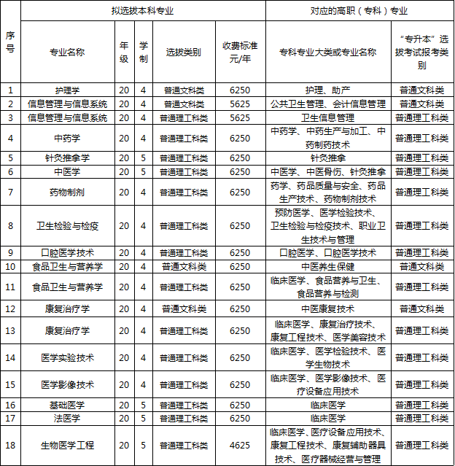
备注：护理学专业在我校附属永川医院教学点学习。
四、招生计划
根据市教委下达给我校的选拔计划在填报志愿前面向社会公布。根据考生报考属性分普通考生、原建档立卡贫困家庭毕业生、技能竞赛免试生3个类别分别单列计划进行选拔。我校在普通考生和原建档立卡贫困家庭毕业生计划中将制定分专业计划进行录取，技能竞赛免试生不设分专业计划，根据合格考生的高职专业录取到对应本科专业。
五、考试科类和考试科目
（一）考试科类
报考我校“护理学”的考生参加文科类统考；报考“信息管理与信息系统”和“食品卫生与营养学”专业的考生参加文科类或理科类统考；报考我校上述两个专业以外其他本科专业的考生考理科类统考。
（二）考试科目
1、文科类：《计算机基础》《大学英语》《大学语文》。
2、理科类：《计算机基础》《大学英语》《高等数学》。
3、我校所有专业不另外组织加试。
六、志愿填报
2022年继续实行网上志愿填报，考生志愿的填报工作在全市最低控制分数线和考生成绩公布后进行。考生须严格按照我校公布的招生专业及本专科专业对应关系进行志愿填报，志愿填报的时间和要求由市教育考试院另文通知。
获得国赛一、二等奖的技能竞赛获奖免试生在符合我校公布的本专科对应关系的条件下可填报我校招生专业。
七、录取及公示
2022年继续实行网上录取。我校严格执行市教委和市教育考试院文件规定的录取规则，按照公布的本专科专业对应关系分专项计划进行录取。
技能竞赛获奖免试生原则上根据考生志愿填报情况进行录取。
录取结束后，预录结果经校办公会审议，通过后在重庆医科大学本专科招生考试网（网址：https://bzkzs.cqmu.edu.cn/）公示5个工作日。录取学生名单经公示无异议后，由市教育考试院打印录取名册并加盖公章备案存档。
八、学籍管理及课程衔接
（一）“专升本”学生完成报到手续，在市教委完善学籍电子注册手续后，升入2020级本科专业学习，执行本科学生学籍管理规定。
（二）凡“专升本”学生转入本科以后，实行分段管理，所学课程执行重医大教〔2013〕21号文的有关规定，即“专升本学生只修读进入本科段以后培养计划中所规定的全部必修课程，升本前未学的前期本科课程不要求补修，专科段所学过的相同课程亦不能申请免修，专科段的必修课程学分也不作为本科段的限选课和公选课学分进行学分换算”。专升本学生本科段所学必修课程成绩纳入所学专业学士学位授予条件。
（三）根据《教育部关于当前加强高等学校学历证书规范管理的通知》（教学〔2002〕15号）文规定，“专升本”学生毕业时在学历证书上注明“在本校××专业专科起点本科学习”字样，学习时间按进入本科阶段学习和颁发学历证书实际时间填写。学位证书颁发按我校相关规定执行。
九、监督与联系
（一）监督管理
我校普通“专升本”招生工作在学校“专升本”工作领导小组指导下展开，由教务处组织实施并对本招生章程中全部内容负责解释，学校纪检监察部门对本次招生工作全程监督。
（二）联系方式
招生咨询电话：023-68485358、65714674。
纪检监察邮箱：xjwxfjb@cqmu.edu.cn。
（三）地址
重庆市沙坪坝区大学城中路61号。
注：本校退役大学生士兵专升本有关通知另行公布，请考生留意关注。

